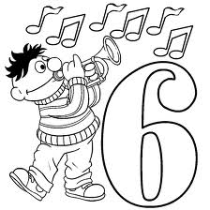
666666666666666666666666666666666
YÖNERGE:Altı rakamını boyayınız.Noktalı rakamları tamamlayınız.

